 | Министерство науки и высшего образования Российской Федерации  Федеральное государственное автономное образовательное учреждение  высшего образования  «Московский государственный технический университет  имени Н. Э. Баумана  (национальный исследовательский университет)»  (МГТУ им. Н. Э. Баумана)

ФАКУЛЬТЕТ «СПЕЦИАЛЬНОЕ МАШИНОСТРОЕНИЕ»

КАФЕДРА «РАКЕТНЫЕ И ИМПУЛЬСНЫЕ СИСТЕМЫ» (СМ-6)

Отчёт по лабораторной работе

ПО ДИСЦИПЛИНЕ:
Компьютерное моделирование

НА ТЕМУ:
Клеточные автоматы. Модель распространения эпидемии
Гринберга-Гастингса

Выполнили: студенты группы | СМ6-91
 |  |  |  |  | Хрунов С.А.
 |  |  |  |  | Цуканов М.А.
 |  |  | (подпись, дата) |  | (И.О. Фамилия)

Проверил: |  |  |  |  | Федулов В.А.
 |  |  | (подпись, дата) |  | (И.О. Фамилия)

Оглавление
Цель лабораторной работы 3
Задачи лабораторной работы 3
Введение 3
Пример клеточного автомата: модель распространения эпидемии Гринберга-Гастингса 4
Методика и формализация решения 5
Визуализация 7
Анализ результатов 8
Случай 1. 8
Случай 2 9
Случай 3 10
Случай 4 11
Случай 5 12
Случай 6 13
Случай 7 14
Случай 8 15
Случай 9 16
Случай 10 17
Заключение 18

Цель лабораторной работы
Исследование клеточных автоматов на примере модели распространения эпидемии Гринберга-Гастингса.

Задачи лабораторной работы
- Изучить понятие клеточных автоматов и их функций в современной науке.
- Ознакомиться с моделью распространения эпидемии Гринберга-Гастингса.
- Исследовать условия затухания и устойчивого существования эпидемии.
- Проанализировать интересные результаты моделирования, такие как исчезновение эпидемии при малом числе заражённых, а также выгорание эпидемии при слишком быстром распространении.

Введение
Клеточный автомат — это дискретная модель, состоящая из регулярной сетки ячеек
(клеток), каждая из которых может находиться в одном из конечного числа состояний. Состояние всего автомата меняется дискретно (скачкообразно) во времени по определенным правилам, зависящим от текущего состояния самой клетки и её ближайших соседей. Эта концепция была разработана математиками Джоном фон Нейманом и Станиславом Уламом в 1940-х годах в США, а широкую популярность обрела благодаря игре «Жизнь» Джона Конвея.
Основные понятия:
- Клеточное пространство — Дискретная сетка, которая может быть одномерной (лента), двумерной (матрица) или многомерной. Сама решетка может быть бесконечной или замкнутой (например, в форме тора, когда края соединяются): это определяется граничными условиями.
- Граничные условия — это правила преобразования состояний клеток, находящихся на границах клеточного пространства. У таких клеток нет части соседей. Граничные условия доопределяют отсутствующих соседей.
- Множество состояний клетки. Каждая клетка в каждый момент времени находится в строго одном состоянии. В простейшем случае состояний всего два, например, 0 или 1. Допускается любое конечное число возможных состояний.
- Окрестность — совокупность клеток, которая влияет на изменение состояния рассматриваемой клетки.

- Правило (функция) перехода — математическая функция или логическое условие, определяющее, в какое состояние перейдёт клетка на следующем шаге. Правило является локальным и однородным, т. е. зависит только от окрестности и одинаково для всех клеток автомата.
- Такт — эволюция системы происходит дискретными шагами (итерациями). Состояния всех клеток обновляются одновременно на каждом такте времени на основе состояний на предыдущем такте.
Помимо того, что клеточные автоматы представляют собой интересную саму по себе математическую абстракцию (автомат — алгоритмическую схему с внутренним состоянием, входами и выходами), они предлагают новую парадигму для симуляции различных процессов в разных областях знаний.
Клеточные автоматы применяются для:
- моделирования таких физических процессов, как диффузия газов, кристаллизация, гидродинамика и др.;
- биологических симуляций: рост популяций, распространение пожаров или эпидемий и др.;
- компьютерной графики: генерация процедурных текстур, ландшафтов, симуляции дыма, огня и жидкостей;
- криптографии: создание генераторов псевдослучайных чисел на основе хаотических автоматов (которые мы увидим далее).

Пример клеточного автомата: модель распространения эпидемии Гринберга-Гастингса
Каждая клетка — это «человек», который либо восприимчив (Susceptible — S), либо болен (III — I), либо невосприимчив/удалён (переболел и имеет иммунитет или погиб) (Recovered/Removed —R).
- Модель пространства: двумерная регулярная решётка размером m × n.
- Окрестность Мура.
- Возможные состояния клетки: $s∈\left\{0, 1, 2, …, q-1\right\}=S$, где
  - $s=0$ — состояние S;
  - $s=1, 2, …, \left\lfloor q/2\right\rfloor$ — стадии болезни I;
  - оставшиеся состояние — иммунные R.
- Заражение клетки происходит, если в её окрестности не меньше k заражённых.
- Граничные условия: периодические или фиксированные (два случая: отсутствующие соседи больны или здоровы).
- Обновление состояния: синхронное.
Таким образом, параметрами модели являются: m, n, начальное состояние автомата $Ϝ^{0}, q>2, k≥1$
Также задаётся начальное состояние: в лабораторной работе инициализируется состояние клеток случайным образом.

Методика и формализация решения
- Постановка задачи.
Необходимо создать клеточный автомат, моделирующий распространение эпидемии на прямоугольном клеточном поле. Каждая клетка поля представляет одного человека. В каждый момент времени человек может находиться в одном из нескольких состояний:
- здоров;
- болеет на первой стадии;
- болеет на второй стадии;
- болеет на третьей стадии;
- болеет на четвёртой стадии;
- умер;
- выздоровел и получил иммунитет.
Моделирование выполняется пошагово. Каждый новый день – новый шаг. На каждом шаге состояние всех клеток изменяется согласно заданным правилам.
- Исходные данные
Перед началом моделирования пользователь последовательно вводит основные параметры:
- количество клеток по горизонтали;
- количество клеток по вертикали;
- минимальное количество больных соседей для заражения;
- вероятность смерти на второй стадии болезни;
- процент заражённых клеток в начале моделирования;
- масштаб времени.
- Представление клеточного поля
Поле хранится в виде двумерного списка. Каждая клетка содержит целое число, соответствующее её состоянию: 0 – здоровая клетка, 1, 2, 3, 4 – первая, вторая, третья и четвёртая стадия болезни соответственно, 5 – умершая клетка, 6 – выздоровевшая клетка.
- Начало заражения
После создания поля рассчитывается количество заражённых клеток:
$$количество заражённых клеток=\frac{общее количество клеток∙процент заражения}{100}$$
Затем создаётся список всех координат поля. Из этого списка случайным образом выбираются уникальные клетки. Выбранным клеткам устанавливается первая стадия болезни. Использование уникального случайного выбора гарантирует, что одна клетка не будет заражена несколько раз во время начальной инициализации.
- Окрестность Мура
Для определения влияния соседних клеток используется окрестность Мура. Она включает до восьми соседей:
$$\begin{matrix}сосед & сосед & сосед \\ сосед & клетка & сосед \\ сосед & сосед & сосед\end{matrix}$$
Для клеток на границе поля количество соседей меньше восьми, потому что часть координат выходит за границы поля. Такие координаты не добавляются в список соседей.
- Изменение состояния клетки
Для здоровой клетки подсчитывается количество больных соседей. Если оно не меньше заданного пользователем значения, клетка заражается и переходит на первую стадию. Больные на первой стадии автоматически переходят на вторую стадию, где случайным образом определяется, умрёт ли заражённый. Генерируется случайное число от 0 до 1. Если оно меньше заданной вероятности смерти, клетка становится умершей. В противном случае клетка переходит на третью стадию, а затем на четвёртую. После прохождения четвёртой стадии клетка считается выздоровевшей и приобретает иммунитет к повторному заражению. Таким образом, и выздоровевшие, и умершие клетки сохраняют своё состояние на протяжении следующих шагов
- Одновременное обновление
Для правильной работы клеточного автомата состояния клеток должны изменяться одновременно. Если изменять исходное поле прямо во время обхода, то клетка, обработанная раньше, может повлиять на клетку, обрабатываемую позже в том же шаге. Это нарушит принцип клеточного автомата. Поэтому используется следующий подход: создаётся копия текущего поля; соседние клетки анализируются в старом поле; новые состояния записываются в копию; после обработки всех клеток копия становится новым полем. Таким образом, все клетки используют одинаковое состояние поля на начало текущего шага.
- Условие окончания моделирования
Эпидемия продолжается до тех пор, пока на поле остаётся хотя бы одна больная клетка. После каждого шага проверяется наличие таких клеток. В конце на поле остаются только здоровые, выздоровевшие и умершие клетки. Количество дней или заранее заданное количество шагов не используется. Продолжительность эпидемии определяется автоматически.
- Сбор статистики
На каждом шаге подсчитывается количество здоровых, больных, умерших и переболевших клеток. Эти данные выводятся в заголовке графика эпидемии.

Визуализация
Для отображения используется библиотека matplotlib. Каждому состоянию соответствует отдельный цвет: зелёный — здоровая клетка, красный — первая стадия болезни; оранжево-красные оттенки — следующие стадии болезни; чёрный — умершая клетка; ярко-зелёный — иммунная клетка. Поле отображается как изображение, где каждый пиксель имеет свой цвет. После каждого шага изображение обновляется, меняется ситуация с заражёнными, обновляется заголовок со статистикой, окно перерисовывается;
При включённой настройке сохранения кадров каждое состояние поля сохраняется в формате PNG. Файлы получают последовательные имена: step_000.png, step_001.png, step_002.png и т.д. После завершения эпидемии все сохранённые PNG-кадры собираются из папки, сортируются по имени, открываются с помощью библиотеки Pillow и объединяются в один GIF-файл. Итоговый файл сохраняется под именем epidemic.gif
Задержка между кадрами GIF соответствует масштабу времени, которую пользователь указал перед началом моделирования: $1 день=1 секунда$.

Анализ результатов

Случай 1.
- Всего клеток: 10000
- Начальное число заражённых: 1000
- Количество больных соседей для заражения: 3
- Вероятность смертности: 5%
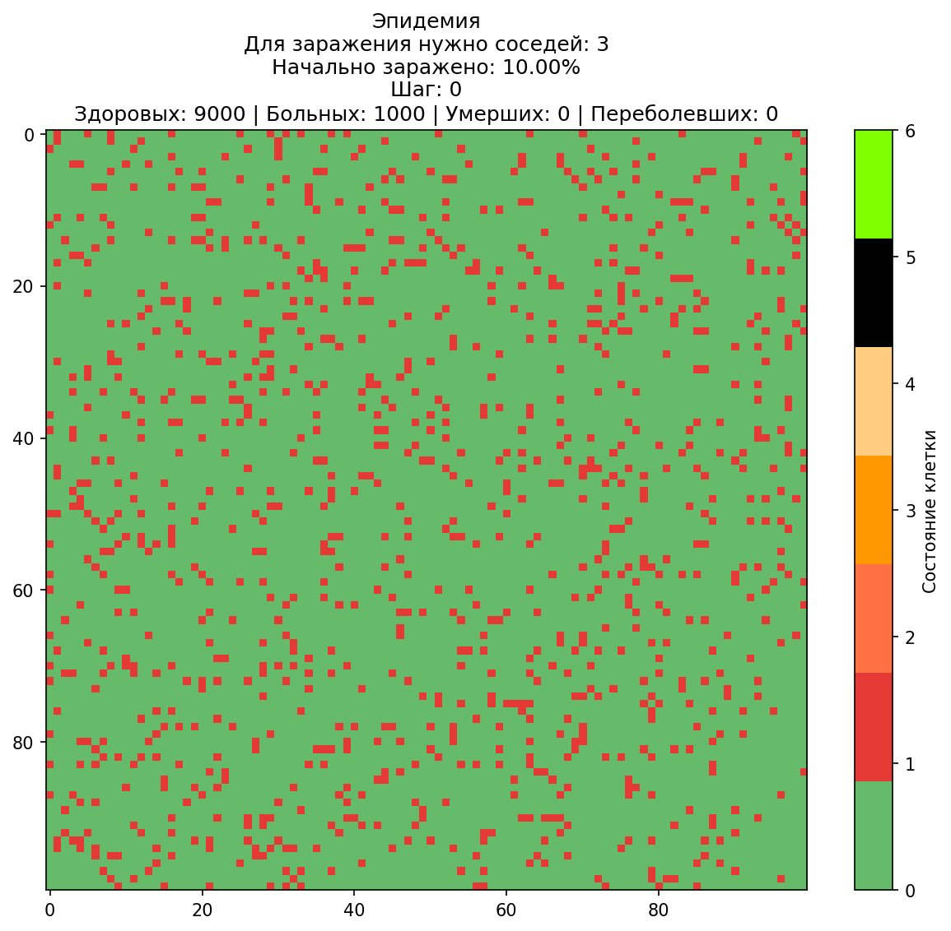
Рисунок 1. Иллюстрация распространения эпидемии для первого случая

В первом случае эпидемия продлилась 41 день и унесла жизни 477 клеток, что составляет примерно 5% от общего числа. 1036 клеток и вовсе не заразились. Причём стремительный рост количества новых случаев заражения произошёл в первые 7 дней, а оставшиеся дни эпидемия плавно затухала. Проведём моделирование, снизив необходимое для заражения количество соседей.

Случай 2
- Всего клеток: 10000
- Начальное число заражённых: 1000
- Количество больных соседей для заражения: 2
- Вероятность смертности: 5%
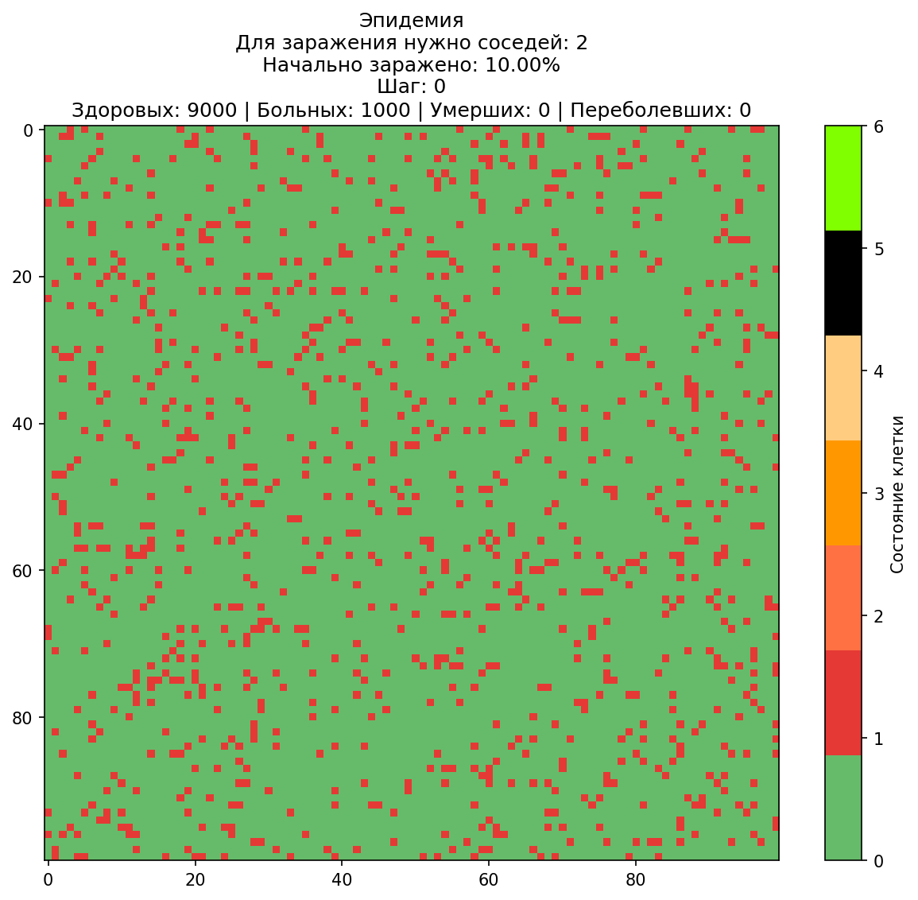
Рисунок 2. Иллюстрация распространения эпидемии для второго случая

Во втором случае эпидемия продлилась всего 13 дней, унесла жизни 512 клеток, однако в этот раз заразились абсолютно все. В первые 4 дня эпидемия вновь стремительно распространялась, достигнув отметки порядка 7700 случаев, а последующие 3 дня так же резко затухла. Теперь увеличим начальное число заражённых и количество «заразных» соседей.

Случай 3

- Всего клеток: 10000
- Начальное число заражённых: 2000
- Количество больных соседей для заражения: 3
- Вероятность смертности: 5%

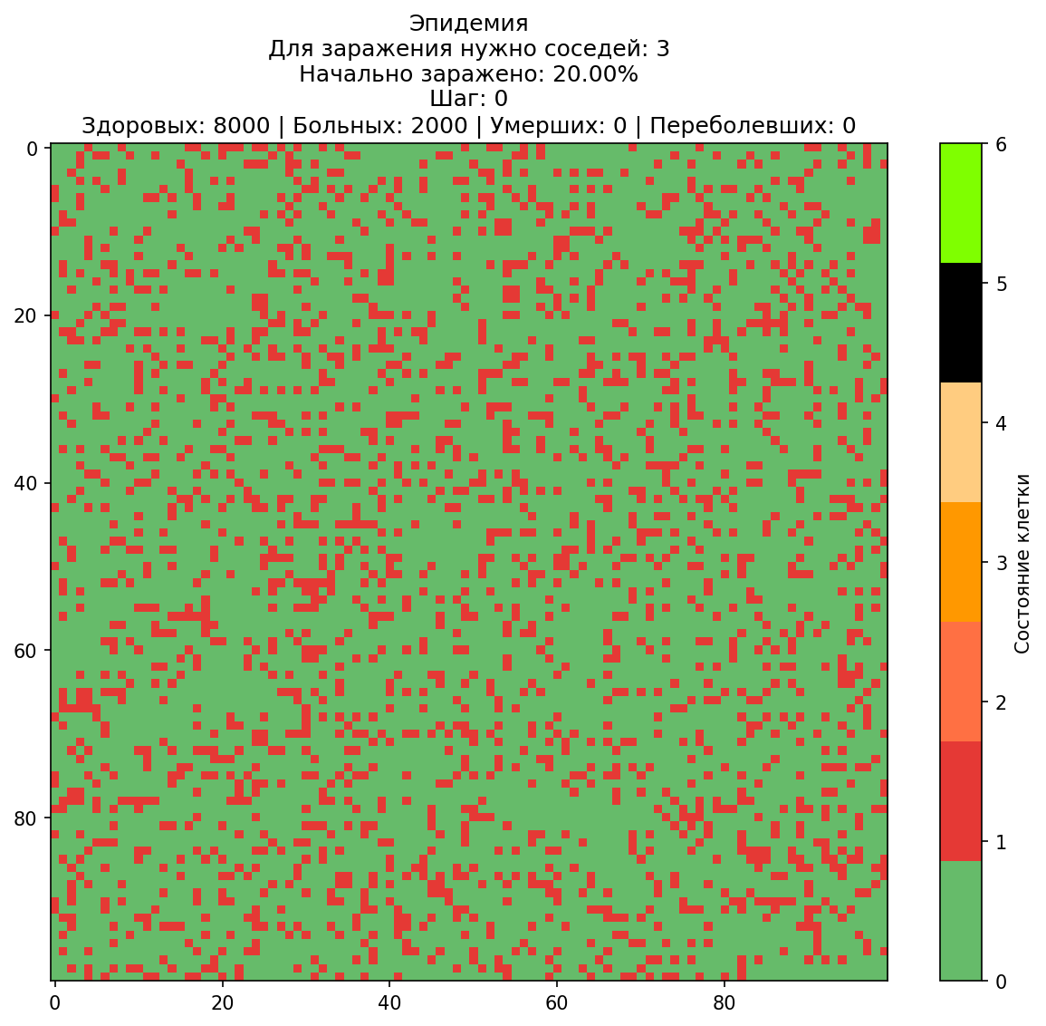
Рисунок 3. Иллюстрация распространения эпидемии для третьего случая

Эпидемия продлилась 21 день, погибло 486 человек и оставила здоровыми всего 23 человека (0,23%). Наибольший рост числа заражений был в первые 3 дня, тогда как в оставшиеся 18 дней эпидемия затухала. В целом картина схожа со случаем 2, только в этот раз скорость распространения увеличилась благодаря увеличенному начальному числу заражённых, а не изменению числа «заразных» соседей. Уменьшим последнее.

Случай 4

- Всего клеток: 10000
- Начальное число заражённых: 2000
- Количество больных соседей для заражения: 2
- Вероятность смертности: 5%
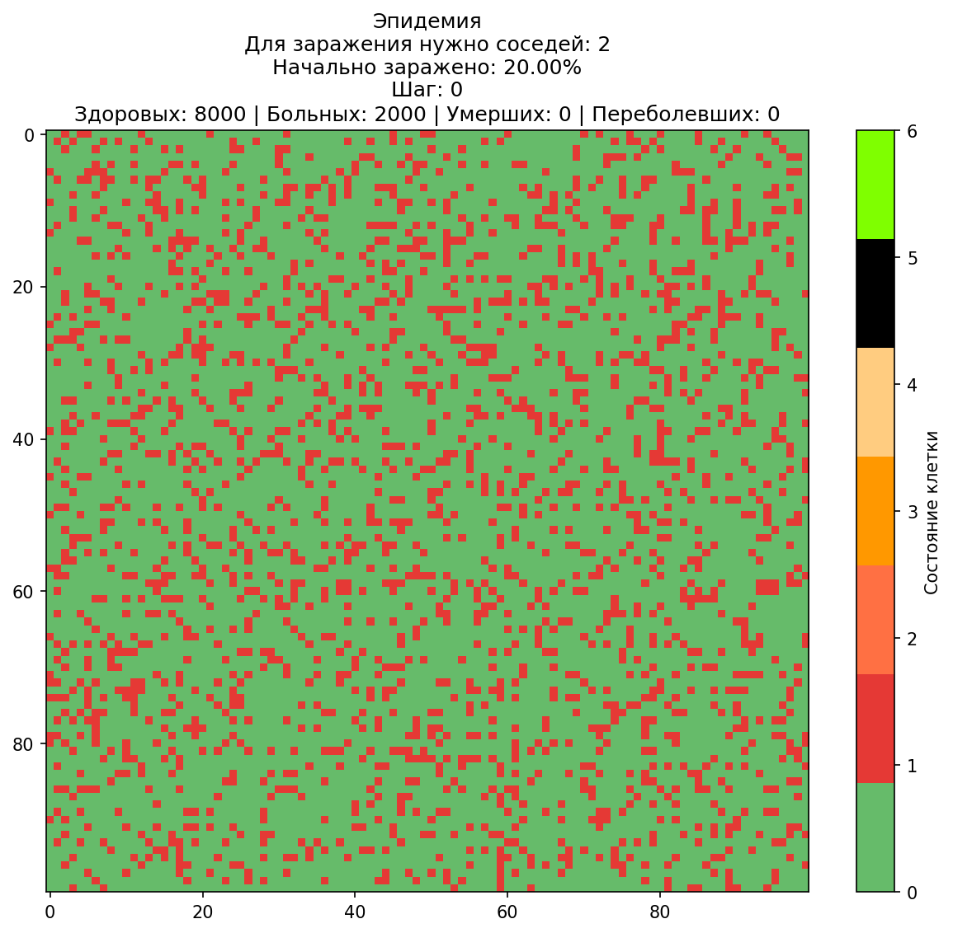
Рисунок 4. Иллюстрация распространения эпидемии для четвёртого случая

Эпидемия продлилась всего 10 дней, однако всё равно успела унести жизни 491 клетки и не оставить здоровым ни одну. Число одновременно больных достигло своего пика на 3-й день. Скорость распространения эпидемии вновь не повлияла на число жертв, 10% и 20% начального числа заражённых от общего количества клеток - слишком много, чтобы оставить в живых хотя бы 96% клеток.

Случай 5

- Всего клеток: 10000
- Начальное число заражённых: 2000
- Количество больных соседей для заражения: 4
- Вероятность смертности: 5%
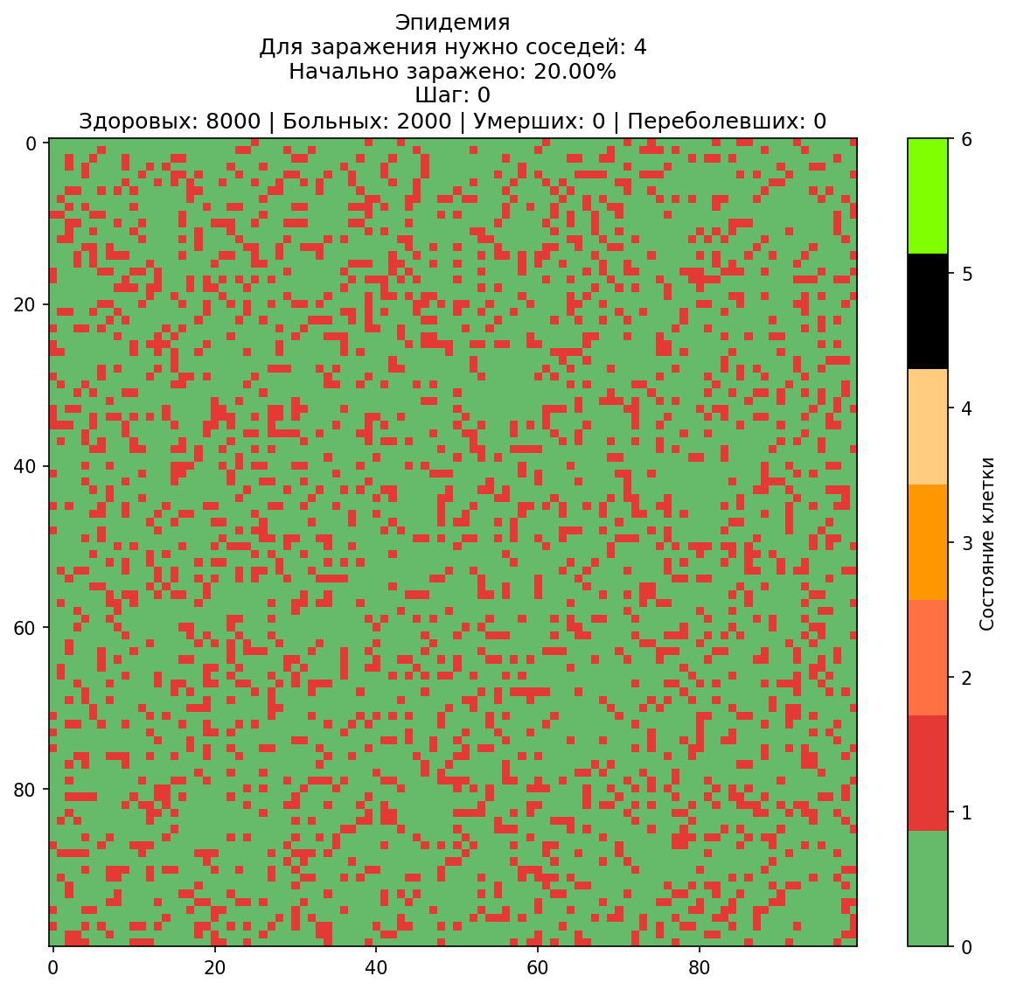
Рисунок 5. Иллюстрация распространения эпидемии для пятого случая

На этот раз эпидемия продлилась 12 дней и результат по смертности более, чем удовлетворительный: 189 случаев при 5985 здоровых клетках. Скорость распространения эпидемии уменьшилась, т.к. чтобы заразить новую клетку, нужно уже 4 соседа. Теперь попробуем пойти с другой стороны и не увеличивать число «заразных» соседей, а уменьшить число изначально заражённых клеток.

Случай 6

- Всего клеток: 10000
- Начальное число заражённых: 500
- Количество больных соседей для заражения: 3
- Вероятность смертности: 5%
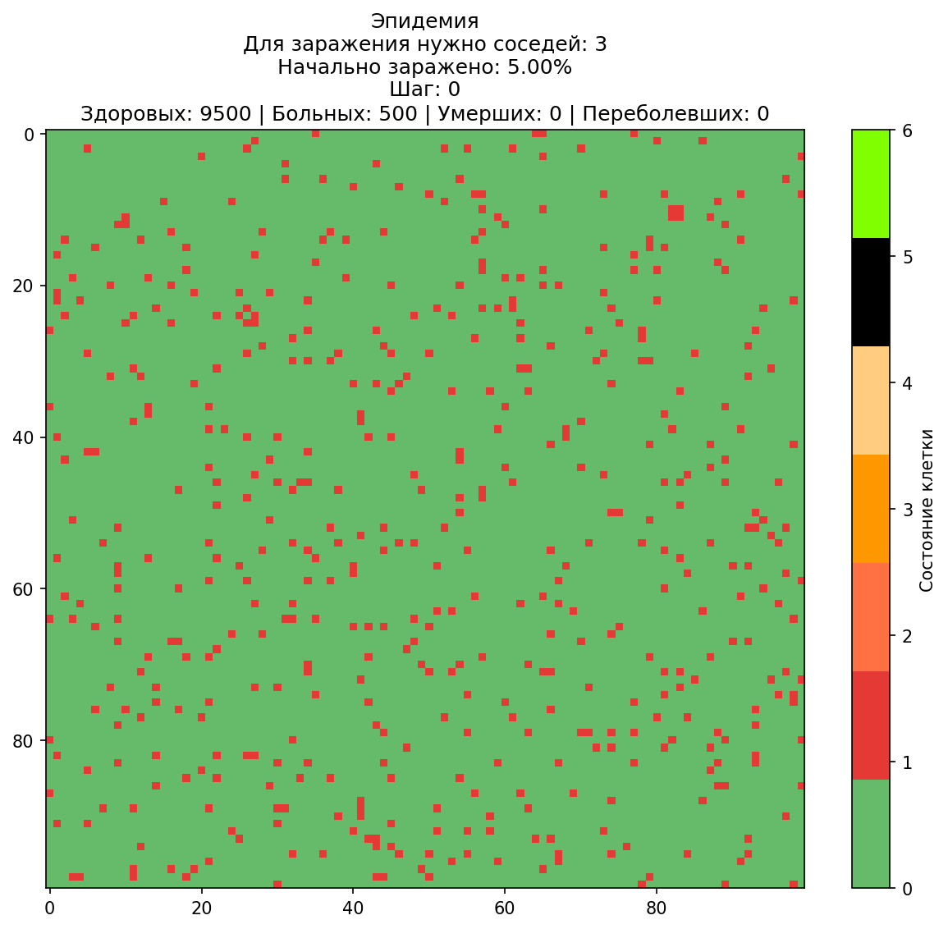
Рисунок 6. Иллюстрация распространения эпидемии для шестого случая

Эпидемия продлилась всего целых 98 дней, за это время погибло всего 302 клетки, при этом 4304 клетки и вовсе остались здоровыми. Рост новых случаев заражения наблюдался в первые 16 дней. Скорость распространения эпидемии уменьшилась в несколько раз, благодаря чему упала смертность среди клеток.

Случай 7

- Всего клеток: 10000
- Начальное число заражённых: 500
- Количество больных соседей для заражения: 2
- Вероятность смертности: 5%
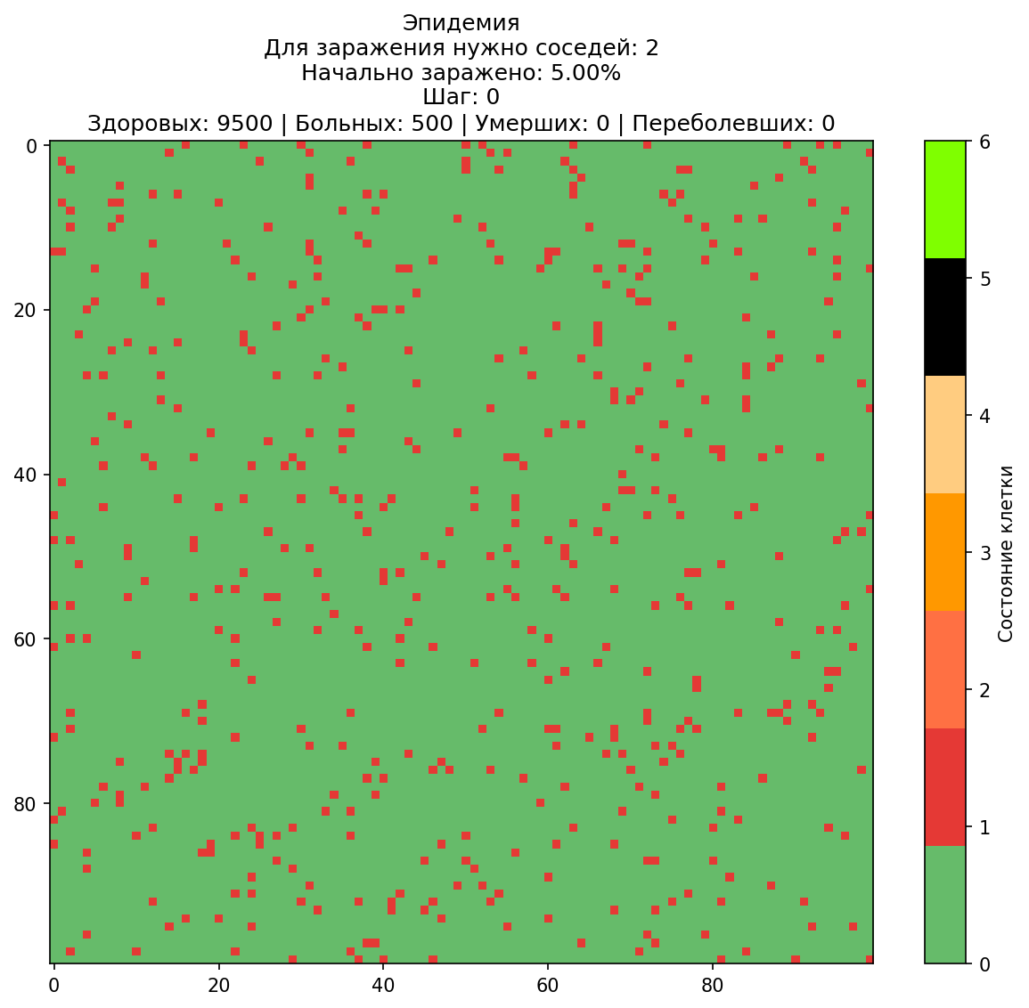
Рисунок 7. Иллюстрация распространения эпидемии для седьмого случая

Попытка увеличить скорость распространения за счёт уменьшения числа соседей и сохранить ту же смертность не увенчалась успехом: для двух «заразных» соседей 500 человек уже не такое маленькое число, поэтому смертность вновь оказалась на отметке около 5% (471 клетка). Причём длительность эпидемии уменьшилась почти в 4 раза и не осталось здоровых клеток.

Случай 8
- Всего клеток: 10000
- Начальное число заражённых: 500
- Количество больных соседей для заражения: 3
- Вероятность смертности: 15%
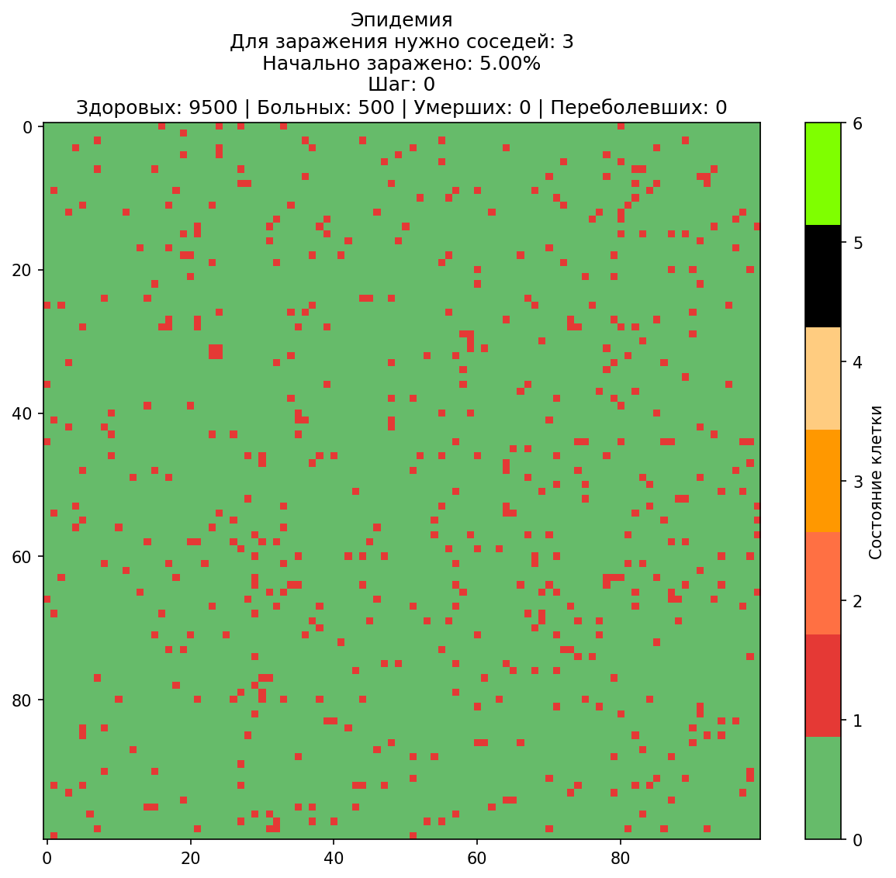
Рисунок 8. Иллюстрация распространения эпидемии для восьмого случая

Высокая смертность же, вопреки ожиданиям, не всегда приводит к быстрому затуханию эпидемии. Надежда на то, что множество зараженных клеток вскоре умрет, и эпидемия быстро остановится, хоть и не безосновательна, но экспериментом не подтверждается (некоторые эпидемии длились свыше ста дней).

Случай 9
- Всего клеток: 10000
- Начальное число заражённых: 500
- Количество больных соседей для заражения: 3
- Вероятность смертности: 35%
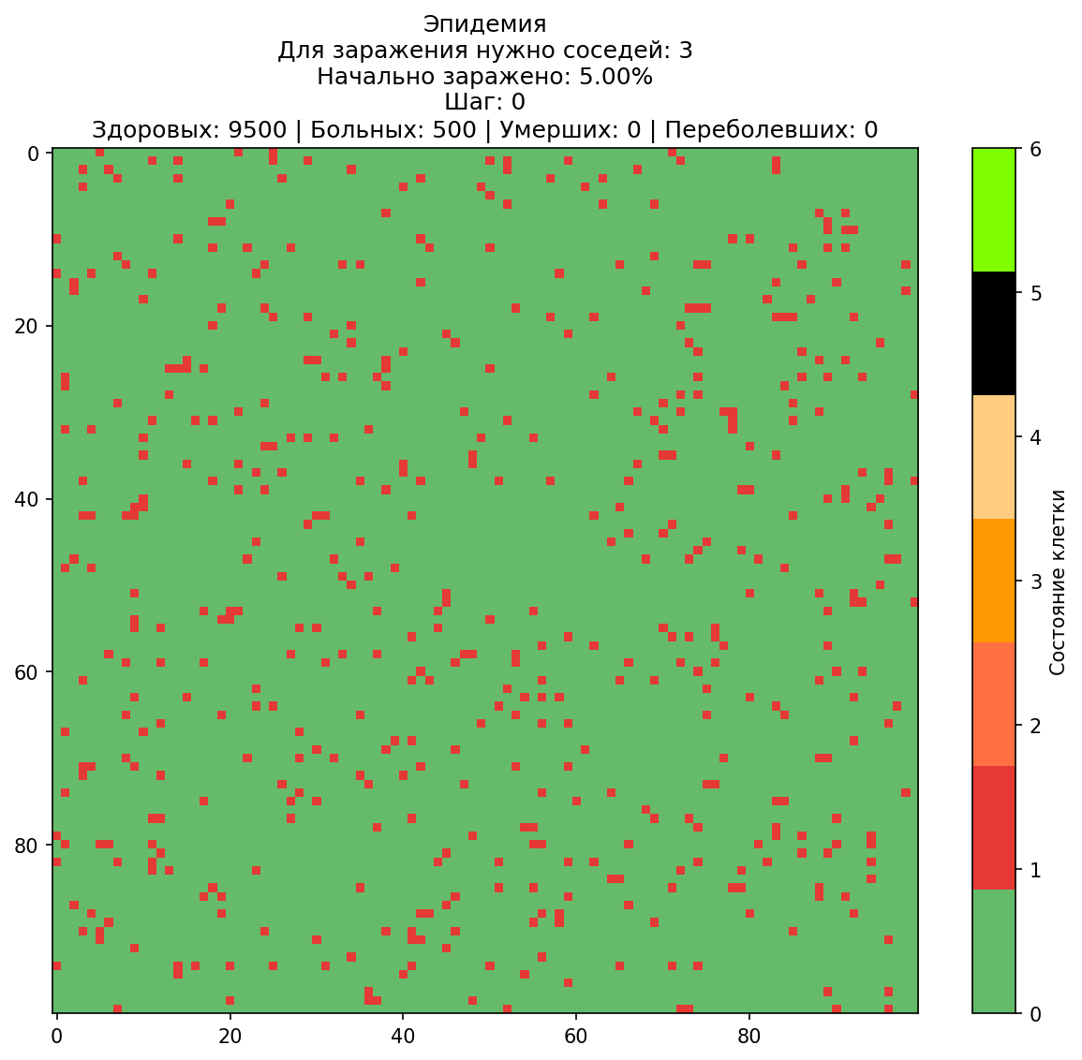
Рисунок 9. Иллюстрация распространения эпидемии для девятого случая

Однако если сделать смертность слишком высокой, то при прочих равных (и даже с такими более благоприятными условиями, как меньший порог заражения и/или большее начальное количество зараженных) эпидемия угасает быстрее, чем обычно.

Случай 10
- Всего клеток: 10000
- Начальное число заражённых: 2000
- Количество больных соседей для заражения: 2
- Вероятность смертности: 35%
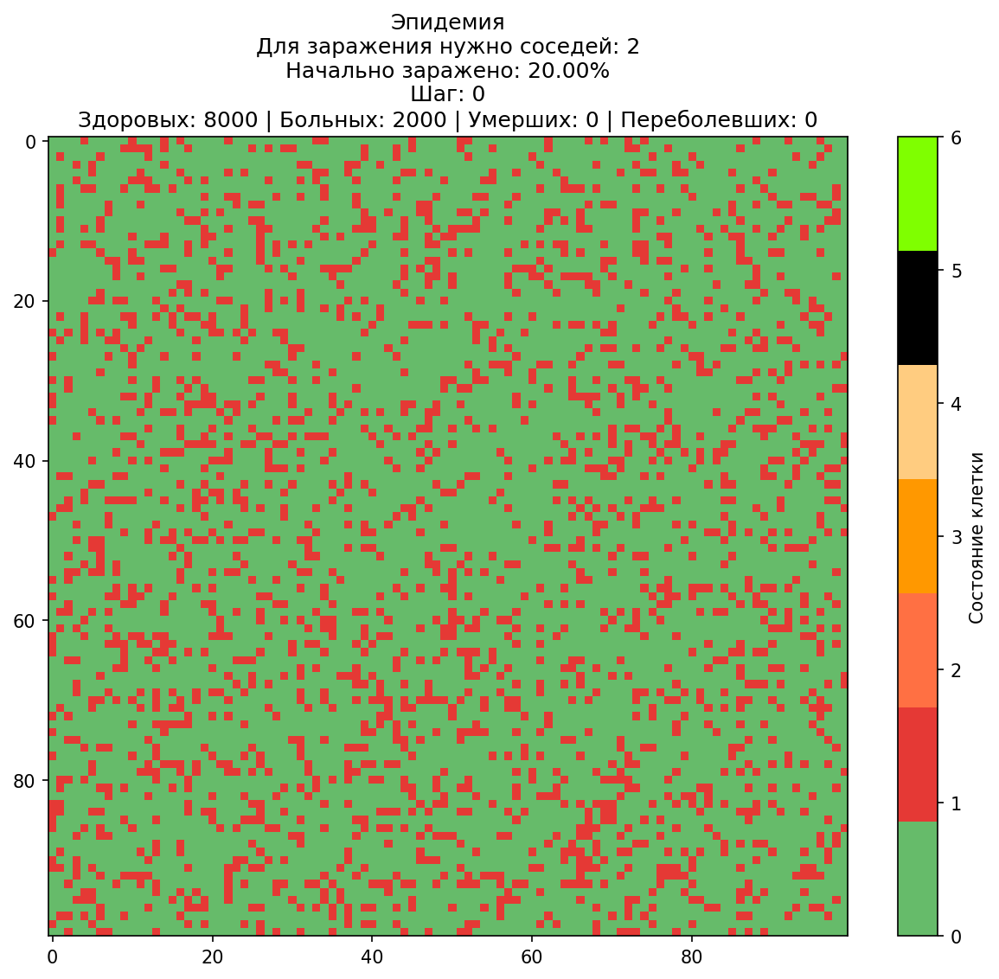
Рисунок 10. Иллюстрация распространения эпидемии для десятого случая

Если же сделать условия для распространения максимально благоприятными, то эпидемия закончится очень быстро вне зависимости от того, насколько высокая смертность.

Заключение
Исходя из проведенных экспериментов видно, что:
- Наиболее существенное влияние на масштаб распространения эпидемии оказывает необходимое количество клеток в окрестности Мура;
- Вторым по важности фактором для быстрого распространения является количество «нулевых пациентов»;
- Чем шире распространяется эпидемия, тем ближе значение смертности к заданному вне зависимости от того, какой это процент;
- Чрезвычайно высокая смертность в совокупности с легкостью передачи не дает никакой гарантии быстрой локализации эпидемии, наиболее вероятный вариант – переболеет большинство, и многие погибнут;
- Наиболее выгодные с точки зрения популяции в целом следующие варианты: высокая смертность при средних возможностях распространения или низкая смертность при широких возможностях.

